**­­­­­­Министерство науки и образования Российской Федерации  
Федеральное государственное бюджетное образовательное учреждение  
высшего образования  
"Московский институт электронной техники"  
(МИЭТ)**

Отчет по лабораторной работе № 1

**"** Представление данных в ЭВМ**"**

**Выполнили:** студенты ПМ - 31

Алтухова Анна Валерьевна  
Мартынова Мария Олеговна

­­

2021 г.

**Задание 1.1**

**Задание:**

При помощи оператора sizeof языка С/С++ выясните, сколько байтов занимают переменные следующих ти­­­пов языка С/С++:

char, signed char, unsigned char, char*, wchar_t, wchar_t*, short, short*, int, int*, long, long*, long long, long long*, float, float*, double, double*, long double, long double* на платформах, доступных на ВЦ (штраф −2 балла за платформу, если в аудитории она доступна, а данных по ней нет; если платформа недоступна в лабораторной аудитории либо её убрали с ВЦ вообще, штраф не начисляется):

|  |  |  |
| --- | --- | --- |
| ОС | Компилятор | Разрядность сборки |
| GNU/Linux 64 | GCC | 64 |
| MS Windows 64 | GCC (MinGW) | 64 |
| MS Windows 64 | GCC (MinGW) | 32 |
| MS Windows 64 | Microsoft | 64 |
| MS Windows 64 | Microsoft | 32 |

Результаты оформите в отчёте в виде таблицы

**Листинг:**

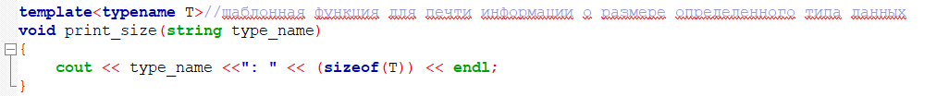

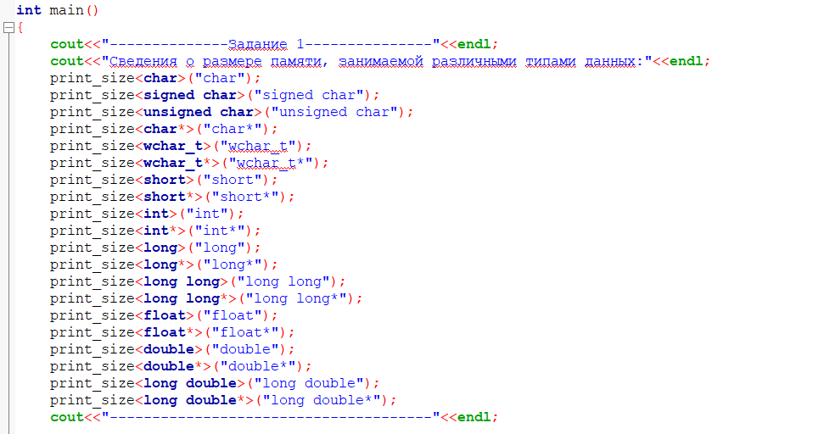

***Пример вывода (для clang++-7, Linux x64 (Repl.it)):***

lab1.1:

--------------Задание 1---------------

Сведения о размере памяти, занимаемой различными типами данных:

char: 1

signed char: 1

unsigned char: 1

char*: 8

wchar_t: 4

wchar_t*: 8

short: 2

short*: 8

int: 4

int*: 8

long: 8

long*: 8

long long: 8

long long*: 8

float: 4

float*: 8

double: 8

double*: 8

long double: 16

long double*: 8

--------------------------------------

|  |  |
| --- | --- |
| Тип данных | Размер (Ubuntu x64, clang++-7), байт |
| char | 1 |
| signed char | 1 |
| unsigned char | 1 |
| char* | 8 |
| wchar_t | 4 |
| wchar_t* | 8 |
| short | 2 |
| short* | 8 |
| int | 4 |
| int* | 8 |
| long | 8 |
| long* | 8 |
| long long | 8 |
| long long* | 8 |
| float | 4 |
| float* | 8 |
| double | 8 |
| double* | 8 |
| long double | 16 |
| long double* | 8 |

***Задание 1.2***

***Задание:***

Изучите, как интерпретируется одна и та же область памяти, если она рассматривается как знаковое или беззнаковое целое число, а также — как одно и то же число записывается в различных системах счисления. Для этого на языке C/C++ разработайте функцию void 𝑝𝑟𝑖𝑛𝑡16(void* 𝑝), которая печатает для 16-битной области памяти по заданному адресу 𝑝:

а) целочисленную беззнаковую интерпретацию в шестнадцатеричном (и опционально двоичном) представлении;

б) целочисленную беззнаковую интерпретацию в десятичном представлении;

в) целочисленную знаковую интерпретацию в шестнадцатеричном (и опционально двоичном) представлении;

г) целочисленную знаковую интерпретацию в десятичном представлении.

Проверьте работу функции *print16()* на 16-битных целочисленных переменных,

принимающих следующие значения:

– минимальное целое 16-битное значение без знака;

– максимальное целое 16-битное значение без знака;

– минимальное целое 16-битное значение со знаком;

– максимальное целое 16-битное значение со знаком;

– значение 𝑦, соответствующее варианту (таблица Л1.1);

– значение 𝑧, соответствующее варианту (таблица Л1.1);

(запишите каждое из значений в 16-битную целочисленную переменную и передайте

её адрес функции).

Убедитесь, что (а) и (в) — одно и то же представление.

Полученные результаты внесите в отчёт в таблицу, каждая строка которой

соответствует значению, столбец — представлениям (а), (б), (г).

***Листинг:***

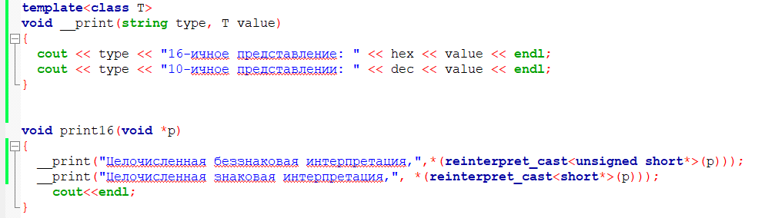

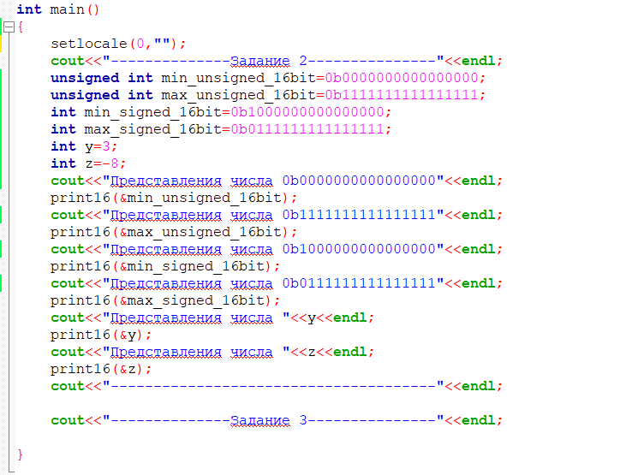

***Пример вывода:***

--------------Задание 2---------------

**Представления числа 0b0000000000000000**

Целочисленная беззнаковая интерпретация,16-ичное представление: 0

Целочисленная беззнаковая интерпретация,10-ичное представлении: 0

Целочисленная знаковая интерпретация,16-ичное представление: 0

Целочисленная знаковая интерпретация,10-ичное представлении: 0

**Представления числа 0b1111111111111111**

Целочисленная беззнаковая интерпретация,16-ичное представление: ffff

Целочисленная беззнаковая интерпретация,10-ичное представлении: 65535

Целочисленная знаковая интерпретация,16-ичное представление: ffff

Целочисленная знаковая интерпретация,10-ичное представлении: -1

**Представления числа 0b1000000000000000**

Целочисленная беззнаковая интерпретация,16-ичное представление: 8000

Целочисленная беззнаковая интерпретация,10-ичное представлении: 32768

Целочисленная знаковая интерпретация,16-ичное представление: 8000

Целочисленная знаковая интерпретация,10-ичное представлении: -32768

**Представления числа 0b0111111111111111**

Целочисленная беззнаковая интерпретация,16-ичное представление: 7fff

Целочисленная беззнаковая интерпретация,10-ичное представлении: 32767

Целочисленная знаковая интерпретация,16-ичное представление: 7fff

Целочисленная знаковая интерпретация,10-ичное представлении: 32767

**Представления числа 3**

Целочисленная беззнаковая интерпретация,16-ичное представление: 3

Целочисленная беззнаковая интерпретация,10-ичное представлении: 3

Целочисленная знаковая интерпретация,16-ичное представление: 3

Целочисленная знаковая интерпретация,10-ичное представлении: 3

**Представления числа -8**

Целочисленная беззнаковая интерпретация,16-ичное представление: fff8

Целочисленная беззнаковая интерпретация,10-ичное представлении: 65528

Целочисленная знаковая интерпретация,16-ичное представление: fff8

Целочисленная знаковая интерпретация,10-ичное представлении: -8

|  |  |  |  |  |
| --- | --- | --- | --- | --- |
| bin | usigned hex | usigned dec | signed hex | signed dec |
| 0000000000000000 | 0 | 0 | 0 | 0 |
| 1111111111111111 | ffff | 65535 | ffff | -1 |
| 1000000000000000 | 8000 | 32768 | 8000 | -32768 |
| 0111111111111111 | 7fff | 32767 | 7fff | 32767 |
| 0000000000000011 | 3 | 3 | 3 | 3 |
| 1111111111111000 | fff8 | 65528 | fff8 | -8 |

***Задание 1.3***

***Задание:***

Разработайте на языке C/C++ функции *print32()* и *print64()*, аналогичные *print16()* для размеров 32 и 64 бита, и дополните их интерпретацией памяти как числа с плавающей запятой соответствующего размера:

– *print32()* печатает для 32-битной области памяти по заданному адресу *p* целочисленные представления (а)–(г) и 32-битное представление с плавающей запятой (с одинарной точностью) д).

– *print64()* печатает для 64-битной области памяти по заданному адресу *p* целочисленные представления (а)–(г) и 64-битное представление с плавающей запятой (с двойной точностью) д).

Проверьте работу функций на целочисленных переменных соответствующего размера, принимающих значения:

– минимальное целое значение без знака соответствующего размера;

– максимальное целое значение без знака соответствующего размера;

– минимальное целое значение со знаком соответствующего размера;

– максимальное целое значение со знаком соответствующего размера;

– значение 𝑥, соответствующее варианту;

– значение 𝑦, соответствующее варианту;

– значение 𝑧, соответствующее варианту;

и переменных с плавающей запятой соответствующего размера, принимающих

значения:

– значение 𝑥, соответствующее варианту;

– значение 𝑦, соответствующее варианту;

– значение 𝑧, соответствующее варианту;

(𝑥, 𝑦, 𝑧 смотрите в таблице Л1.1).

Выпишите в отчёт полученные результаты (дополните таблицу задания Л1.№2

столбцом д).

***Листинг:***

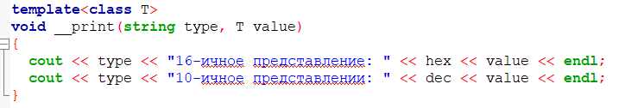

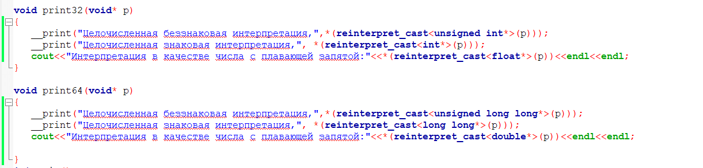

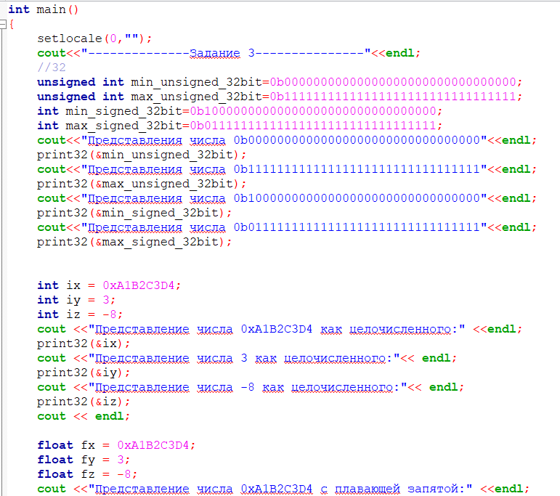

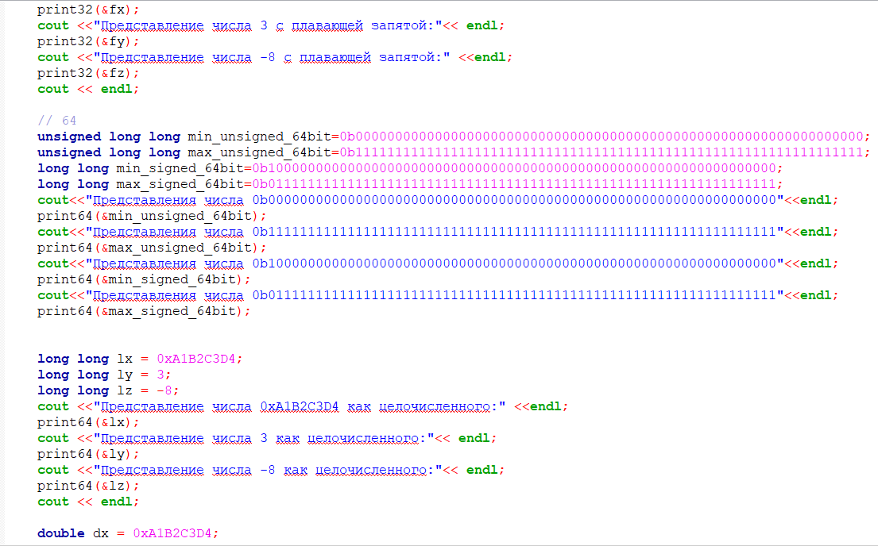

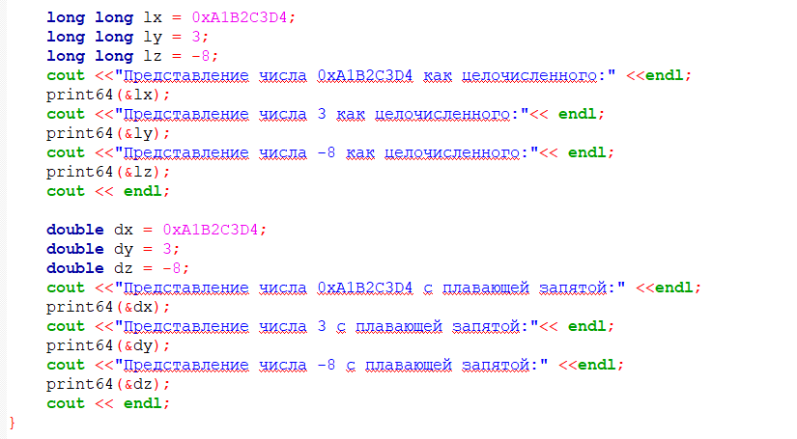

***Пример вывода:***

--------------Задание 3---------------

**Представления числа 0b00000000000000000000000000000000**

Целочисленная беззнаковая интерпретация,16-ичное представление: 0

Целочисленная беззнаковая интерпретация,10-ичное представлении: 0

Целочисленная знаковая интерпретация,16-ичное представление: 0

Целочисленная знаковая интерпретация,10-ичное представлении: 0

Интерпретация в качестве числа с плавающей запятой:0

**Представления числа 0b11111111111111111111111111111111**

Целочисленная беззнаковая интерпретация,16-ичное представление: ffffffff

Целочисленная беззнаковая интерпретация,10-ичное представлении: 4294967295

Целочисленная знаковая интерпретация,16-ичное представление: ffffffff

Целочисленная знаковая интерпретация,10-ичное представлении: -1

Интерпретация в качестве числа с плавающей запятой:nan

**Представления числа 0b10000000000000000000000000000000**

Целочисленная беззнаковая интерпретация,16-ичное представление: 80000000

Целочисленная беззнаковая интерпретация,10-ичное представлении: 2147483648

Целочисленная знаковая интерпретация,16-ичное представление: 80000000

Целочисленная знаковая интерпретация,10-ичное представлении: -2147483648

Интерпретация в качестве числа с плавающей запятой:-0

**Представления числа 0b01111111111111111111111111111111**

Целочисленная беззнаковая интерпретация,16-ичное представление: 7fffffff

Целочисленная беззнаковая интерпретация,10-ичное представлении: 2147483647

Целочисленная знаковая интерпретация,16-ичное представление: 7fffffff

Целочисленная знаковая интерпретация,10-ичное представлении: 2147483647

Интерпретация в качестве числа с плавающей запятой:nan

**Представление числа 0xA1B2C3D4 как целочисленного:**

Целочисленная беззнаковая интерпретация,16-ичное представление: a1b2c3d4

Целочисленная беззнаковая интерпретация,10-ичное представлении: 2712847316

Целочисленная знаковая интерпретация,16-ичное представление: a1b2c3d4

Целочисленная знаковая интерпретация,10-ичное представлении: -1582119980

Интерпретация в качестве числа с плавающей запятой:-1.21136e-18

**Представление числа 3 как целочисленного:**

Целочисленная беззнаковая интерпретация,16-ичное представление: 3

Целочисленная беззнаковая интерпретация,10-ичное представлении: 3

Целочисленная знаковая интерпретация,16-ичное представление: 3

Целочисленная знаковая интерпретация,10-ичное представлении: 3

Интерпретация в качестве числа с плавающей запятой:4.2039e-45

**Представление числа -8 как целочисленного:**

Целочисленная беззнаковая интерпретация,16-ичное представление: fffffff8

Целочисленная беззнаковая интерпретация,10-ичное представлении: 4294967288

Целочисленная знаковая интерпретация,16-ичное представление: fffffff8

Целочисленная знаковая интерпретация,10-ичное представлении: -8

Интерпретация в качестве числа с плавающей запятой:nan

**Представление числа 0xA1B2C3D4 с плавающей запятой:**

Целочисленная беззнаковая интерпретация,16-ичное представление: 4f21b2c4

Целочисленная беззнаковая интерпретация,10-ичное представлении: 1327608516

Целочисленная знаковая интерпретация,16-ичное представление: 4f21b2c4

Целочисленная знаковая интерпретация,10-ичное представлении: 1327608516

Интерпретация в качестве числа с плавающей запятой:2.71285e+09

**Представление числа 3 с плавающей запятой:**

Целочисленная беззнаковая интерпретация,16-ичное представление: 40400000

Целочисленная беззнаковая интерпретация,10-ичное представлении: 1077936128

Целочисленная знаковая интерпретация,16-ичное представление: 40400000

Целочисленная знаковая интерпретация,10-ичное представлении: 1077936128

Интерпретация в качестве числа с плавающей запятой:3

**Представление числа -8 с плавающей запятой:**

Целочисленная беззнаковая интерпретация,16-ичное представление: c1000000

Целочисленная беззнаковая интерпретация,10-ичное представлении: 3238002688

Целочисленная знаковая интерпретация,16-ичное представление: c1000000

Целочисленная знаковая интерпретация,10-ичное представлении: -1056964608

Интерпретация в качестве числа с плавающей запятой:-8

**Представления числа 0b0000000000000000000000000000000000000000000000000000000000000000**

Целочисленная беззнаковая интерпретация,16-ичное представление: 0

Целочисленная беззнаковая интерпретация,10-ичное представлении: 0

Целочисленная знаковая интерпретация,16-ичное представление: 0

Целочисленная знаковая интерпретация,10-ичное представлении: 0

Интерпретация в качестве числа с плавающей запятой:0

**Представления числа 0b1111111111111111111111111111111111111111111111111111111111111111**

Целочисленная беззнаковая интерпретация,16-ичное представление: ffffffffffffffff

Целочисленная беззнаковая интерпретация,10-ичное представлении: 18446744073709551615

Целочисленная знаковая интерпретация,16-ичное представление: ffffffffffffffff

Целочисленная знаковая интерпретация,10-ичное представлении: -1

Интерпретация в качестве числа с плавающей запятой:nan

**Представления числа 0b1000000000000000000000000000000000000000000000000000000000000000**

Целочисленная беззнаковая интерпретация,16-ичное представление: 8000000000000000

Целочисленная беззнаковая интерпретация,10-ичное представлении: 9223372036854775808

Целочисленная знаковая интерпретация,16-ичное представление: 8000000000000000

Целочисленная знаковая интерпретация,10-ичное представлении: -9223372036854775808

Интерпретация в качестве числа с плавающей запятой:-0

**Представления числа 0b0111111111111111111111111111111111111111111111111111111111111111**

Целочисленная беззнаковая интерпретация,16-ичное представление: 7fffffffffffffff

Целочисленная беззнаковая интерпретация,10-ичное представлении: 9223372036854775807

Целочисленная знаковая интерпретация,16-ичное представление: 7fffffffffffffff

Целочисленная знаковая интерпретация,10-ичное представлении: 9223372036854775807

Интерпретация в качестве числа с плавающей запятой:nan

**Представление числа 0xA1B2C3D4 как целочисленного:**

Целочисленная беззнаковая интерпретация,16-ичное представление: a1b2c3d4

Целочисленная беззнаковая интерпретация,10-ичное представлении: 2712847316

Целочисленная знаковая интерпретация,16-ичное представление: a1b2c3d4

Целочисленная знаковая интерпретация,10-ичное представлении: 2712847316

Интерпретация в качестве числа с плавающей запятой:1.34032e-314

*Представление числа 3 как целочисленного:*

Целочисленная беззнаковая интерпретация,16-ичное представление: 3

Целочисленная беззнаковая интерпретация,10-ичное представлении: 3

Целочисленная знаковая интерпретация,16-ичное представление: 3

Целочисленная знаковая интерпретация,10-ичное представлении: 3

Интерпретация в качестве числа с плавающей запятой:1.4822e-323

**Представление числа -8 как целочисленного:**

Целочисленная беззнаковая интерпретация,16-ичное представление: fffffffffffffff8

Целочисленная беззнаковая интерпретация,10-ичное представлении: 18446744073709551608

Целочисленная знаковая интерпретация,16-ичное представление: fffffffffffffff8

Целочисленная знаковая интерпретация,10-ичное представлении: -8

Интерпретация в качестве числа с плавающей запятой:nan

**Представление числа 0xA1B2C3D4 с плавающей запятой:**

Целочисленная беззнаковая интерпретация,16-ичное представление: 41e436587a800000

Целочисленная беззнаковая интерпретация,10-ичное представлении: 4747979660795576320

Целочисленная знаковая интерпретация,16-ичное представление: 41e436587a800000

Целочисленная знаковая интерпретация,10-ичное представлении: 4747979660795576320

Интерпретация в качестве числа с плавающей запятой:2.71285e+09

**Представление числа 3 с плавающей запятой:**

Целочисленная беззнаковая интерпретация,16-ичное представление: 4008000000000000

Целочисленная беззнаковая интерпретация,10-ичное представлении: 4613937818241073152

Целочисленная знаковая интерпретация,16-ичное представление: 4008000000000000

Целочисленная знаковая интерпретация,10-ичное представлении: 4613937818241073152

Интерпретация в качестве числа с плавающей запятой:3

**Представление числа -8 с плавающей запятой:**

Целочисленная беззнаковая интерпретация,16-ичное представление: c020000000000000

Целочисленная беззнаковая интерпретация,10-ичное представлении: 13844065254536904704

Целочисленная знаковая интерпретация,16-ичное представление: c020000000000000

Целочисленная знаковая интерпретация,10-ичное представлении: -4602678819172646912

Интерпретация в качестве числа с плавающей запятой:-8

|  |  |  |  |  |  |
| --- | --- | --- | --- | --- | --- |
| **bin** | **unsigned hex** | **unsigned dec** | **signed hex** | **signed dec** | **float** |
| 00000000000000000000000000000000 | 0 | 0 | 0 | 0 | 0 |
| 11111111111111111111111111111111 | ffffffff | 4294967295 | ffffffff | -1 | -nan |
| 10000000000000000000000000000000 | 80000000 | 2147483648 | 80000000 | -2147483648 | -0 |
| 01111111111111111111111111111111 | 7fffffff | 2147483647 | 7fffffff | 2147483647 | nan |
| 10100001101100101100001111010100 | a1b2c3d4 | 2712847316 | a1b2c3d4 | -1582119980 | -1.21136e-18 |
| 00000000000000000000000000000011 | 3 | 3 | 3 | 3 | 4.2039e-45 |
| 11111111111111111111111111111000 | fffffff8 | 4294967288 | fffffff8 | -8 | -nan |
| 01001111001000011011001011000100 | 4f21b2c4 | 1327608516 | 4f21b2c4 | 1327608516 | 2.71285e+09 |
| 01000000010000000000000000000000 | 40400000 | 1077936128 | 40400000 | 1077936128 | 3 |
| 11000001000000000000000000000000 | c1000000 | 3238002688 | c1000000 | -1056964608 | -8 |

|  |  |  |  |  |  |
| --- | --- | --- | --- | --- | --- |
| **bin** | **unsigned hex** | **unsigned dec** | **signed hex** | **signed dec** | **double** |
| 0000000000000000000000000000000000000000000000000000000000000000 | 0 | 0 | 0 | 0 | 0 |
| 1111111111111111111111111111111111111111111111111111111111111111 | ffffffffffffffff | 18446744073709551615 | ffffffffffffffff | -1 | -nan |
| 1000000000000000000000000000000000000000000000000000000000000000 | 8000000000000000 | 9223372036854775808 | 8000000000000000 | -9223372036854775808 | -0 |
| 0111111111111111111111111111111111111111111111111111111111111111 | 7fffffffffffffff | 9223372036854775807 | 7fffffffffffffff | 9223372036854775807 | nan |
| 0000000000000000000000000000000010100001101100101100001111010100 | a1b2c3d4 | 2712847316 | a1b2c3d4 | 2712847316 | 1.34032e-314 |
| 0000000000000000000000000000000000000000000000000000000000000011 | 3 | 3 | 3 | 3 | 1.4822e-323 |
| 1111111111111111111111111111111111111111111111111111111111111000 | fffffffffffffff8 | 18446744073709551608 | fffffffffffffff8 | -8 | -nan |
| 0100000111100100001101100101100001111010100000000000000000000000 | 41e436587a800000 | 4747979660795576320 | 41e436587a800000 | 4747979660795576320 | 2.71285e+09 |
| 0100000000001000000000000000000000000000000000000000000000000000 | 4008000000000000 | 4613937818241073152 | 4008000000000000 | 4613937818241073152 | 3 |
| 1100000000100000000000000000000000000000000000000000000000000000 | c020000000000000 | 13844065254536904704 | c020000000000000 | -4602678819172646912 | -8 |

***Задание 1.4***

***Задание:***

Разработайте программу на языке C++, которая расширяет значение целочисленной переменной из 16 бит до 32 бит, рассматривая числа как:

– знаковые (*signed*);

– беззнаковые (*unsigned*).

Проверьте её работу на значениях *y* и *z* (таблица Л1.1). Исходное значение, а также результаты беззнакового и знакового расширения должны печататься в представлениях (а)–(г) (функциями *print16()* и *print32()*).

Полученные результаты внесите в отчёт.

***Листинг:***

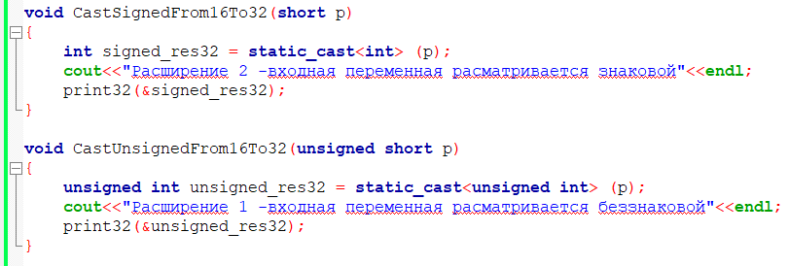

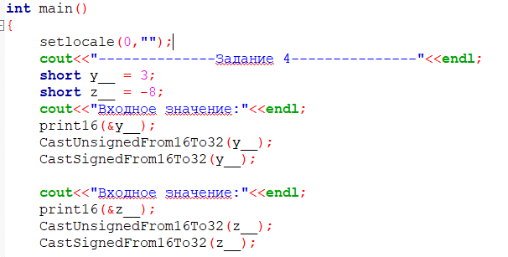

***Пример вывода:***

--------------Задание 4---------------

**Входное значение:**

Целочисленная беззнаковая интерпретация,16-ичное представление: 3

Целочисленная беззнаковая интерпретация,10-ичное представлении: 3

Целочисленная знаковая интерпретация,16-ичное представление: 3

Целочисленная знаковая интерпретация,10-ичное представлении: 3

**Расширение 1 -входная переменная расматривается беззнаковой**

Целочисленная беззнаковая интерпретация,16-ичное представление: 3

Целочисленная беззнаковая интерпретация,10-ичное представлении: 3

Целочисленная знаковая интерпретация,16-ичное представление: 3

Целочисленная знаковая интерпретация,10-ичное представлении: 3

Интерпретация в качестве числа с плавающей запятой:4.2039e-45

**Расширение 2 -входная переменная расматривается знаковой**

Целочисленная беззнаковая интерпретация,16-ичное представление: 3

Целочисленная беззнаковая интерпретация,10-ичное представлении: 3

Целочисленная знаковая интерпретация,16-ичное представление: 3

Целочисленная знаковая интерпретация,10-ичное представлении: 3

Интерпретация в качестве числа с плавающей запятой:4.2039e-45

**Входное значение:**

Целочисленная беззнаковая интерпретация,16-ичное представление: fff8

Целочисленная беззнаковая интерпретация,10-ичное представлении: 65528

Целочисленная знаковая интерпретация,16-ичное представление: fff8

Целочисленная знаковая интерпретация,10-ичное представлении: -8

**Расширение 1 -входная переменная расматривается беззнаковой**

Целочисленная беззнаковая интерпретация,16-ичное представление: fff8

Целочисленная беззнаковая интерпретация,10-ичное представлении: 65528

Целочисленная знаковая интерпретация,16-ичное представление: fff8

Целочисленная знаковая интерпретация,10-ичное представлении: 65528

Интерпретация в качестве числа с плавающей запятой:9.18243e-41

**Расширение 2 -входная переменная расматривается знаковой**

Целочисленная беззнаковая интерпретация,16-ичное представление: fffffff8

Целочисленная беззнаковая интерпретация,10-ичное представлении: 4294967288

Целочисленная знаковая интерпретация,16-ичное представление: fffffff8

Целочисленная знаковая интерпретация,10-ичное представлении: -8

Интерпретация в качестве числа с плавающей запятой:nan

|  |  |  |  |  |  |  |  |  |  |  |  |  |
| --- | --- | --- | --- | --- | --- | --- | --- | --- | --- | --- | --- | --- |
| input | short | ushort | int | uint | hex16 | hex32 | bin16 | bin32 | uhex16 | uhex32 | ubin16 | ubin32 |
| 3 | 3 | 3 | 3 | 3 | 3 | 3 | 0000000000000011 | 00000000000000000000000000000011 | 3 | 3 | 0000000000000011 | 00000000000000000000000000000011 |
| -8 | -8 | 65528 | -8 | 65528 | fff8 | fffffff8 | 1111111111111000 | 11111111111111111111111111111000 | fff8 | fff8 | 1111111111111000 | 00000000000000001111111111111000 |

***Задание 1.5***

***Задача:***

Изучите, как располагаются в памяти байты, составляющие

число или структуру данных. Для этого на языке C/C++ разработайте функцию

*void printDump(void * p, size_t N)*, которая печатает для области памяти по

заданному адресу *p* значения *N* байтов, начиная с младшего, в шестнадцатеричном

представлении (шестнадцатеричный дамп памяти).

С помощью *printDump()* определите и выпишите в отчёт, как хранятся в памяти компьютера в программе на C/C++:

– целое число *x* (типа *int*; таблица Л1.1); по результату исследования определите порядок следования байтов в словах для вашего процессора:

а) прямой (младший байт по младшему адресу, порядок Intel, Little-Endian,

от младшего к старшему);

б) обратный (младший байт по старшему адресу, порядок Motorola, BigEndian, от старшего к младшему);

– массив из трёх целых чисел (статический или динамический, но не высокоуровневый контейнер) с элементами *x, y, z*;

– число с плавающей запятой 𝑦 (типа *double*; таблица Л1.1);

– строки "bcdxy" и "ёжзий" (массив из *char*; при выборе *N* учитывайте всю длину строки, а не только видимые буквы);

– «широкие» строки L"bcdxy" и L"ёжзий" (массив из *wchar_t*; при выборе *N* учитывайте всю длину строки).

***Листинг:***

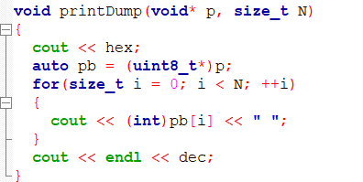

int main()

{

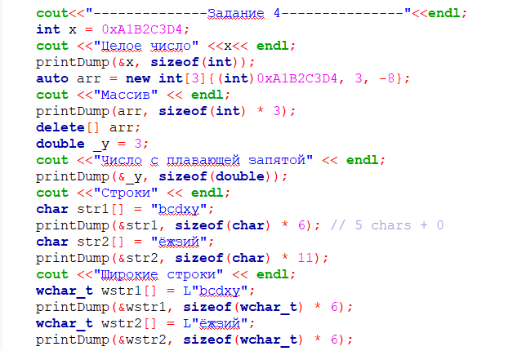

}

***Пример вывода:***

--------------Задание 4---------------

**Целое число**

d4 c3 b2 a1

Массив

d4 c3 b2 a1 3 0 0 0 f8 ff ff ff

**Число с плавающей запятой**

0 0 0 0 0 0 8 40

**Строки**

62 63 64 78 79 0

b8 e6 e7 e8 e9 0 62 63 64 78 79

**Широкие строки**

62 0 63 0 64 0 78 0 79 0 0 0

51 4 0 0 36 4 0 0 37 4 0 0 38 4 0 0 39 4 0 0 0 0 0 0